Правительство Санкт-Петербурга
Комитет по науке и высшей школе
Санкт-Петербургское государственное бюджетное
профессиональное образовательное учреждение
«Политехнический колледж городского хозяйства»

ПРАКТИЧЕСКАЯ РАБОТА № 5.1
по учебной дисциплине
Технология разработки программного обеспечения

Тема: Проектирование программной системы при объектном подходе к программированию. Диаграммы вариантов использования (прецедентов)
Специальность: 09.02.07 Информационные системы и программирование,
по квалификации «Программист»

Группа___ИП-23-23_________________________________________

Студент____Крутов Алексей Алексеевич____________________
_{Ф. И. О}

Оценка ______________________________

«______» ______________ 2025 г.

_______________ /

Санкт-Петербург
2025 г

Анализ функциональных требований и пользователей системы онлайн-бронирования столиков. Система бронирования, прежде всего, требуется следующим заинтересованным лицам:
- клиенту ресторана;
- администратору ресторана;
- менеджеру зала;
- владельцу ресторана;
- системному администратору.
На начальном этапе создания системы мы можем ограничиться только двумя важными для нас ролями действующих лиц:
- клиент (гость ресторана);
- администратор (он же менеджер зала и владелец).
Соответственно основные прецеденты (варианты использования) для нашей системы следующие:
Прецеденты для клиента:
- П1 — забронировать столик
- П2 — отменить бронирование
Прецеденты для администратора:
- П3 — управление бронированиями
- П4 — управление столиками
- П5 — настройка меню ресторана
- П6 — просмотр статистики и отчетов
Название варианта | Прохождение теста
Цель | Обеспечить клиенту возможность самостоятельно, без звонка в ресторан, забронировать столик на желаемое время и получить автоматическое подтверждение.
Действующие лица (актёры) | Клиент, Система уведомлений, Администратор ресторана
Краткое описание | Клиент через веб-интерфейс выбирает дату, время, количество гостей и предпочтения по столику. Система проверяет доступность и показывает подходящие варианты. После выбора клиент вводит свои контактные данные и подтверждает бронь. Система регистрирует бронирование, блокирует столик в расписании и отправляет подтверждение клиенту через Систему уведомлений (email/SMS). Администратор ресторана видит новое бронирование в общей системе управления.
Тип варианта | Основной
Ссылки на другие варианты использования | Включает (include): «Проверить наличие свободных столиков»  Расширяется (extend): «Отменить бронирование»  Используется (uses): «Система уведомлений» (для отправки подтверждения)
Таблица 1. Краткое описание вариантов использования системы
Действия актёров | Отклик системы
1. Клиент вводит параметры брони: дата, время, количество гостей.  Исключение 1. Нет свободных столиков по заданным параметрам. | 2. Система проверяет наличие свободных столиков, соответствующих параметрам.
 | 3. Система отображает клиенту доступные варианты столиков.
4. Клиент выбирает конкретный столик и подтверждает бронь, вводя контактные данные.  Исключение 2. Клиент не завершил бронирование. | 5. Система регистрирует новое бронирование, присваивая ему статус "Подтверждено".
 | 6. Система блокирует выбранный столик в расписании на указанное время.
 | 7. Система отправляет клиенту уведомление с деталями брони (email/SMS).
8. Администратор видит новое бронирование в системе и подготавливает столик ко времени визита. | 9. Система отображает бронирование в списке актуальных заказов и в расписании столиков.
Таблица 2. Последовательность действий актёров
Действия актёров | Отклик системы
Исключение 1. Нет свободных столиков по запрошенным параметрам
1. Клиент получает уведомление "Нет доступных столиков" | 2. Система предлагает альтернативные даты/время
3. Клиент выбирает альтернативный вариант или отменяет операцию | 4. Система либо продолжает процесс бронирования, либо завершает сеанс
Исключение 2. Клиент не завершил бронирование (тайм-аут)
5. Система автоматически отслеживает время выполнения операции | 6. Система автоматически разблокирует столик через 15 минут
7. Система отправляет уведомление администратору о несостоявшемся бронировании | 8. Система сохраняет статистику по несостоявшимся бронированиям
Исключение 3. Двойное бронирование столика
9. Система обнаруживает конфликт бронирований | 10. Система уведомляет администратора о конфликте
11. Администратор вручную разрешает конфликт, связываясь с клиентами | 12. Система применяет изменения по указанию администратора
Исключение 4. Клиент опаздывает более чем на 20 минут
13. Администратор отмечает в системе факт опоздания | 14. Система автоматически снижает рейтинг клиента
15. Система может автоматически отменить бронь при длительном опоздании | 16. Система уведомляет клиента об отмене брони
Таблица 3. Последовательность действий актёров при возникновении исключительных ситуаций
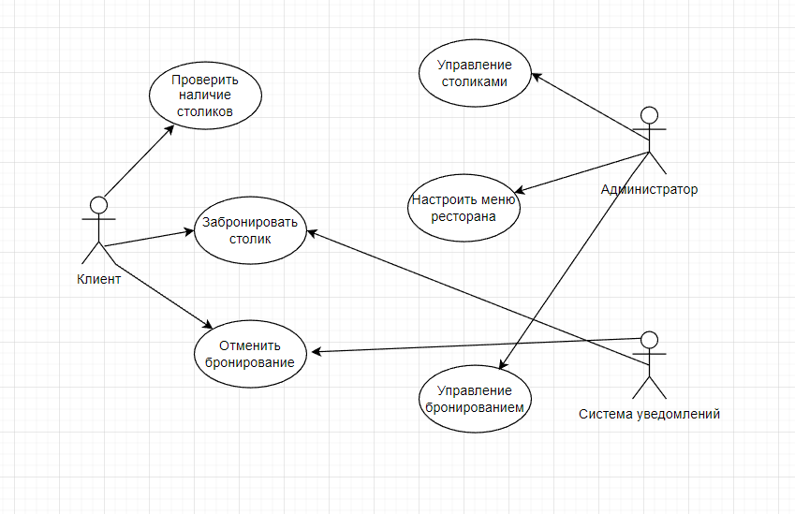
Рисунок 1. Диаграмма вариантов использования системы онлайн бронирования

